Вместе играем – речь развиваем

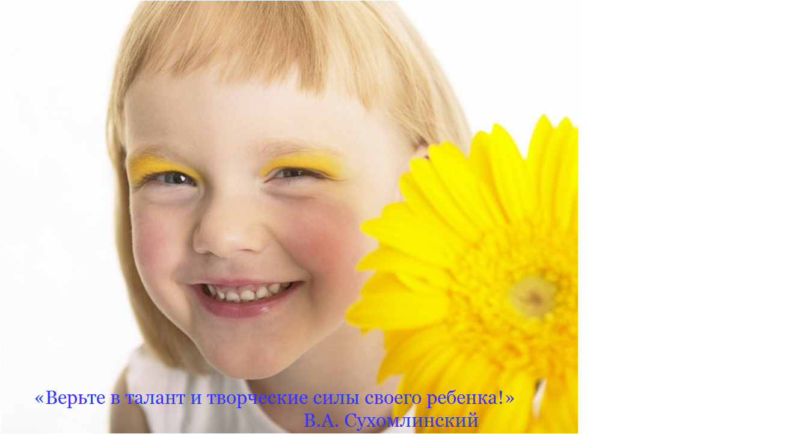

Подготовила учитель – логопед
Калинина М.Н.

Пальчики – ловкие, ручки – умелые

«Ум ребенка находится на кончиках его пальцев»
В.А. Сухомлинский
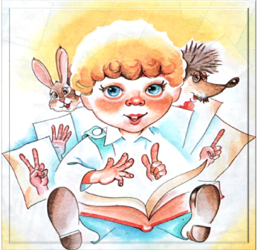
Тренировка движений пальцев и кисти рук является важнейшим фактором, стимулирующим речевое развитие ребенка, способствующим улучшению артикуляционных движений, подготовки кисти руки к письму и, что не менее важно, мощным средством, повышающим работоспособность коры головного мозга, стимулирующим развитие мышления ребенка.
Рекомендации к проведению пальчиковой гимнастики
- Следует заниматься ежедневно 5–10 минут.
- Сначала все упражнения выполняются медленно.
- Упражнения отрабатываются вначале одной рукой, затем – другой и наконец, двумя руками одновременно.
УПРАЖНЕНЯ ДЛЯ РАЗВИТИЯ ПАЛЬЧИКОВОЙ МОТОРИКИ
- Выкладывание узоры из мозаики, палочек, пуговиц, спичек (без головок), семян арбуза и т.д.
- Лепить из пластилина, замазки, глины.
- Раскрашивать карандашами картинки, вырезать ножницами, шить, вышивать, вязать.
- Обводить картинки по контуру, заштриховывать.

ИГРЫ С ПАЛОЧКАМИ
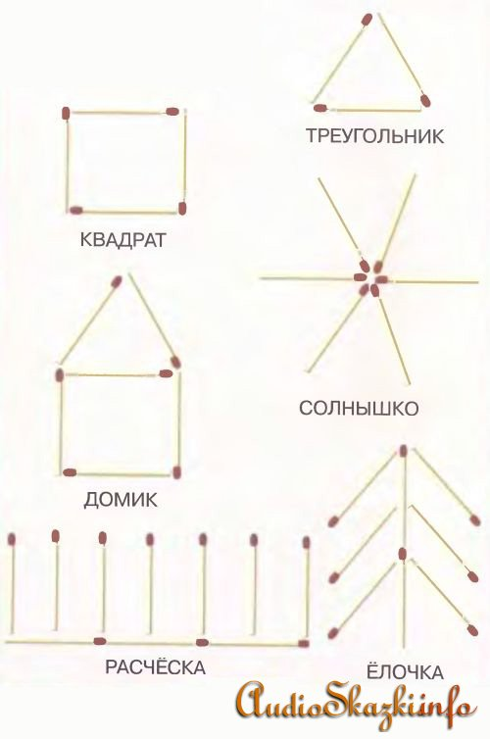

ИГРЫ С КРУПАМИ
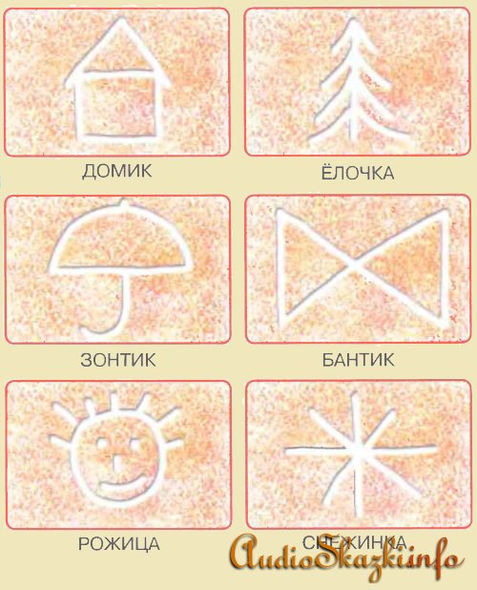

ИГРЫ С ФАСОЛЬЮ И ГОРОХОМ
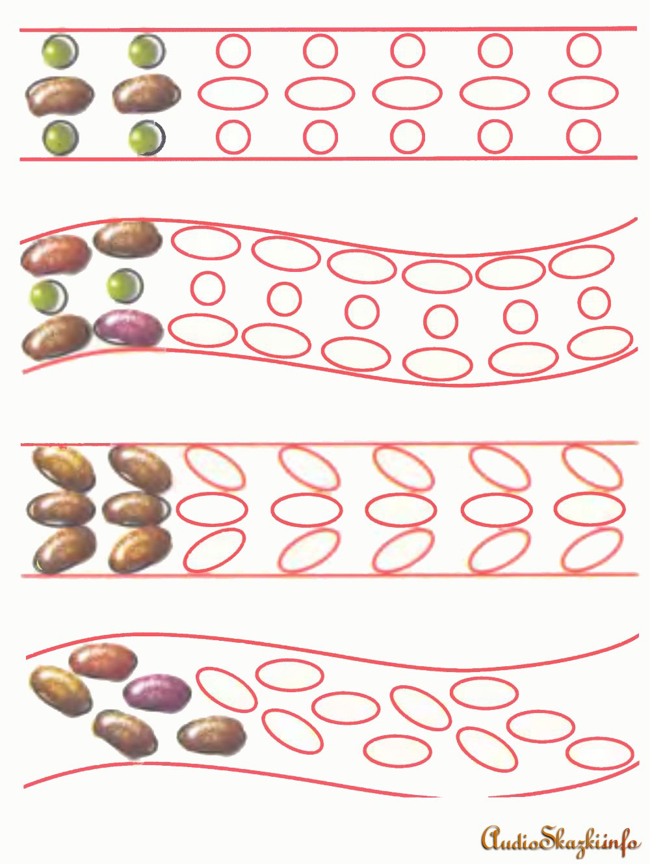
Игра "Пчёлки"
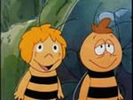

Домик маленький на ёлке,
Дом для пчёл, а где же пчёлки?
Надо в дом постучать,
(Одна из рук стоит на столе, опираясь на локоть, пальцы растопырены (ёлка) На второй руке пальцы смыкаются в кольцо (улей). "Улей" прижат к "ёлке" Дети заглядывают в "улей").
Раз, два, три, четыре, пять.
Я стучу, стучу по ёлке,
(Сжимаем кулачки. Стучим кулаками друг о друга, чередуя руки).
Где же, где же эти пчёлки?
Стали вдруг вылетать:
(Разводим руками, растопыриваем пальцы и шевелим ими (пчёлки летают).
Раз, два, три, четыре, пять.

1. Большакова С.Ю.
Формирование мелкой моторики рук: Игры и упражнения. М.:2005.
2. Варенцова Н.С., Колесникова Е.В.
Развитие фонематического слуха у дошкольников. М.:1997.
3. Воробьева Т.А., Крупенчук О.И.
Логопедические игры с мячом для детей 4 – 6 лет. М.:2010.
4. Селиверстов В.И.
Речевые игры с детьми. М.:1994.

